
REPUBLIQUE DU TCHAD Unité – Travail – Progrès

****** *****
PRESIDENCE DE LA REPUBLIQUE
******
PRIMATURE
******
MINISTERE DE L’ELEVAGE
ET DES RESSOURCES ANIMALES
*******
SECRETARIAT GENERAL
******
DIRECTION GENERALE DU DEVELOPPEMENT
DE L’ELEVAGE
******
DIRECTION DE L’HYDRAULIQUE PASTORALE ET
DE LA SECURISATION DES SYSTEMES PASTORAUX
******

NOTE DE SYNTHESE BIBLIOGRAPHIQUE

« EXPORTATION DU BETAIL SUR PIED AU TCHAD »

Juillet 2009

Serge Aubague
avec la collaboration de Ousman Mahamat Saleh et M.O. Koussou

Financement : Agence Française de Développement

SOMMAIRE

1. Introduction 3

2. Quelques chiffres sur l’exportation du bétail sur pied au Tchad 3
2.1 Effectif 3
2.2 Performances zootechniques 5
2.3 Chiffre d’affaire de la filière bétail sur pied 5
2.4 Evolution de l’offre en bétail 7
2.5 Evolution de la demande régionale 7

3 Taxes et autres frais prélevés lors de l’exportation du bétail sur pied 8

4 Organisation des filières d’exportation 10
4.1 Typologie des marchés 10
4.2 Typologie des acteurs 11

5 Circuits de commercialisation 14
5.1 La filière bovine vers le Cameroun et le Nigeria 14
5.2 La filière cameline vers la Libye 17

6 Principaux risques 19

7 Conclusion 19

Introduction
Cette note de synthèse bibliographique sur l’exportation du bétail sur pied au Tchad a été rédigée afin de concevoir les termes de référence d’une étude plus large devant être financée courant 2010 par l’Agence Française de Développement (CDT 3000 du Ministère de l’Eau) dans le cadre du plan d’action de l’assistant technique de la Direction de l’Hydraulique Pastorale et de la Sécurisation des systèmes Pastoraux (DHPSSP) : « Economie et fiscalité pastorale : perspectives à long terme : analyse du poids des filières de l’élevage dans l’économie nationale en fonction de la mobilité du bétail, dynamiques et perspectives d’exportation, fiscalité dans le secteur de l’élevage. »
Vu la complexité du champ d’investigation à la croisée de plusieurs disciplines : économique et juridique mais aussi pastorale et zootechnique, la DHPSSP s’est fixée comme objectif de formuler d’ici fin 2009 les termes de références de l’étude en s’appuyant sur une note de synthèse bibliographique, une série d’entretiens individuels et enfin l’expertise du Laboratoire de Recherche Vétérinaire et Zootechnique.

Quelques chiffres sur l’exportation du bétail sur pied au Tchad
Le secteur de l’élevage pastoral occupe une place essentielle dans l’économie tchadienne au point qu’il représente l’un des principaux supports de cette économie. L’élevage contribue à la subsistance d’environ 40% de la population rurale avec une contribution de 18% au PIB ( plus de 300 milliards de Fcfa). 80 % du cheptel est estimé appartenant à des systèmes pastoraux. Sur le plan économique, les flux annuels de revenus sont estimés actuellement à 140 milliards de FCFA et une valeur ajoutée de 210 milliards FCFA (PNDE, 2008).

Effectif
Le dernier recensement des effectifs de bétail date de 1976, il s’avère donc difficile de donner aujourd’hui un ordre de grandeur exact du cheptel tchadien.
Plusieurs hypothèses sont évoquées, parmi lesquelles l’hypothèse la plus haute estimait en 2000 le cheptel tchadien à près de 20 millions de têtes dont :
Tableau 1 : Estimation haute des effectifs (PSSP, 2005)
Espèces | Taux de croît naturel (%) | Effectif  (nombre de têtes) | Coefficient  (UBT/têtes) | UBT
Bovins | 2,4 | 8 777 571 | 1 | 8 777 571,0
Camelins | 3,0 | 3 509 409 | 1,5 | 5 264 113
Ovins | 2,4 | 2 374 016 | 0,2 | 474 803
Caprins | 2,4 | 5 170 640 | 0,2 | 1 034 128

Le tableau ci après issu du Schéma Directeur de l’Eau et de l’Assainissement récapitule l’hypothèse haute en 2001 pour les différentes zones géo-climatiques.
Tableau 2 : Répartition par zones climatiques (PSSP, 2005)
Zones | Bovins | Camelins | Ovins | Caprins
Saharienne | 995 | 668 745 | 109 950 | 66 564
Sahélienne | 6 514 110 | 2 840 664 | 1 530 800 | 3 676 609
Soudanienne | 2 262 467 | 0 | 733 266 | 1 427 467
Total | 8 777 571 | 3 509 409 | 2 374 016 | 5 170 640

Les dernières données publiées par le MERA dans le PNDE estime en 2007 le cheptel entre 10 à 16 millions d’UBT (Unité Bétail Tropical) réparti comme suit : plus de 7 millions de bovins, environ 3 millions de camelin et 8 millions d’ovins caprins.
Tableau 3 : Répartition du cheptel par espèces et par département (DESP, 2007)
DEPARTEMENTS | Bovines | Ovines | Caprines | Équines | Asines | Camelines | Porcines
Assongha | 81 129 | 17 137 | 33 622 | 1 554 | 9 326 | 25 954 | -
Baguirmi | 823 121 | 279 485 | 541 358 | 20 567 | 37 722 | 10 157 | 965
Bahr El Ghazal | 60 184 | 48 571 | 97 233 | 4 317 | 7 324 | 64 367 | -
Bahr Kôh | 350 480 | 76 381 | 101 647 | 2 798 | 0 | 0 | 8 868
Batha Est | 348 247 | 167 910 | 333 340 | 12 434 | 15 874 | 69 212 | -
Batha Ouest | 694 295 | 335 821 | 666 678 | 24 867 | 31 748 | 138 424 | -
Biltine | 191 083 | 195 278 | 456 987 | 6 216 | 93 253 | 69 211 | -
Borkou | 783 | 53 034 | 31 618 | 746 | 4 973 | 109 663 | -
Dababa | 340 355 | 115 565 | 223 848 | 8 505 | 16 046 | 47 340 | 399
Ennedi | 0 | 51 304 | 31 619 | 746 | 4 973 | 109 663 | -
Guéra | 777 026 | 94 529 | 187 496 | 174 600 | 39 166 | 98 695 | -
Hadjer Lamis | 329 308 | 111 814 | 216 583 | 8 229 | 15 524 | 45 804 | 384
Kabia | 37 478 | 1 189 | 65 894 | 1 493 | 4 177 | 0 | 6 158
Kanem | 133 957 | 108 108 | 216 422 | 9 609 | 16 298 | 143 269 | -
Lac | 781 489 | 223 662 | 1 157 093 | 58 412 | 31 581 | 166 108 | -
Lac Iro | 233 654 | 50 921 | 67 764 | 1 865 | 0 | 0 | 5 913
Logone Occidental | 45 455 | 57 841 | 90 811 | 3 856 | 0 | 0 | 5 303
Logone Oriental | 129 806 | 156 682 | 218 050 | 8 705 | 0 | 0 | 11 972
Mandoul | 194 711 | 42 435 | 56 471 | 1 554 | 0 | 0 | 4 928
Mayo Boneye | 60 901 | 1 931 | 107 075 | 2 425 | 6 789 | 0 | 10 005
Mayo Dala | 57 778 | 1 832 | 101 584 | 2 300 | 6 440 | 0 | 9 505
Monts de Lam | 57 153 | 72 726 | 114 181 | 4 848 | 0 | 0 | 6 381
Ouaddaï | 356 971 | 75 402 | 147 933 | 6 838 | 41 031 | 114 199 | -
Salamat | 522 794 | 277 723 | 562 749 | 7 459 | 19 289 | 0 | -
Sila | 210 936 | 44 557 | 87 416 | 4 041 | 24 245 | 67 481 | -
Tandjilé Est | 64 430 | 92 964 | 148 743 | 7 081 | 0 | 0 | 10 959
Tandjilé Ouest | 26 063 | 37 604 | 60 164 | 2 865 | 0 | 0 | 4 433
Tibesti | 0 | 26 228 | 15 809 | 373 | 2 486 | 54 831 | -
Totaux 2007 | 6 909 586 | 2 818 631 | 6 140 185 | 389 302 | 428 264 | 1 334 377 | 86 173
Rappel 2006 | 6 747 643 | 2 752 569 | 5 996 275 | 381 669 | 419 867 | 1 295 512 | 82 070

En dépit de la pertinence de ces estimations, il demeure néanmoins une grande incertitude par rapport aux taux de croît appliqué et donc aux effectifs réels du cheptel tchadien.

Performances zootechniques

Les performances zootechniques des races locales sont faibles mais assez conformes à l’environnement qui les induits comme le résume le tableau ci-après.
Tableau 4 : Paramètres zootechniques (PASEP, 2002)
Paramètres | Bovin | Camélidé | Petit ruminant
Production pondérale annuelle | 30 kg vif | 50 kg vif | 5 kg vif
Taux de fécondité | 55-60% | 10% | 100-130%
Age à la 1ère mise-bas | 4- 5 ans | 4 ans | 15 mois
Intervalle entre mise-bas | 14 mois |  | 8 mois
Taux de mortalité | 10-20% | 10-20% | 10-20%
Croit annuel | 3,5% | 1,5% | 20-30%
Production laitière | 2-4 litres/jour | 06 litres/jour | 0,6-1 litre/jour
Taux d’exploitation | 13% | 6% | 25-30%

Cependant, ces paramètres ne tiennent pas compte de la mobilité des troupeaux. Or un travail de suivi comparatif des troupeaux sédentaires, transhumants et nomades au Sahel nigérien voisin a démontré que les indices de productivité (incluant le croît, la croissance et la production laitière des troupeaux) des systèmes d’élevage transhumants étaient de 25% supérieur à celle des troupeaux sédentaires (P. Colin de Verdière 1998).

Selon le PNDE, en 2002, les effectifs disponibles ou exploitables étaient de l’ordre de 817 000 têtes de bovins, 640 000 têtes d’ovins, 1,7 millions têtes de caprins et 71 000 têtes de camélidés.

Chiffre d’affaire de la filière bétail sur pied

Comme on peut le voir sur la carte 1, la production de bovin est exportées sur pied principalement vers le Nigeria, le Cameroun, le Soudan et la RCA (les exportations vers ce dernier pays seraient en déclin vu l’insécurité qui y règne). Les camelins sont exportés vers la Libye et l’Egypte (filière qui est d’ailleurs très mal connue).

En 2002, selon le Ministère des Finances l’exportation de bétail à partir du Tchad représentait 30 % des exportations du pays, soit une valeur de 37,5 milliards de FCFA. Cependant, une étude de terrain sur les circuits de commercialisation (KOUSSOU, M., O., LIAGRE, L., Commercialisation du bétail entre le Tchad et le Nigeria) a relevé qu’en 2000 seulement 240 000 têtes sur les 520 000 estimés (après observations et interviews sur les marchés frontaliers) avaient été déclarées, soit 46 % des exportations. Le chiffre d’affaires réel de la filière est estimé par ces mêmes auteurs à 86 milliards de Fcfa soit 50% des exportations tchadiennes en 2000.

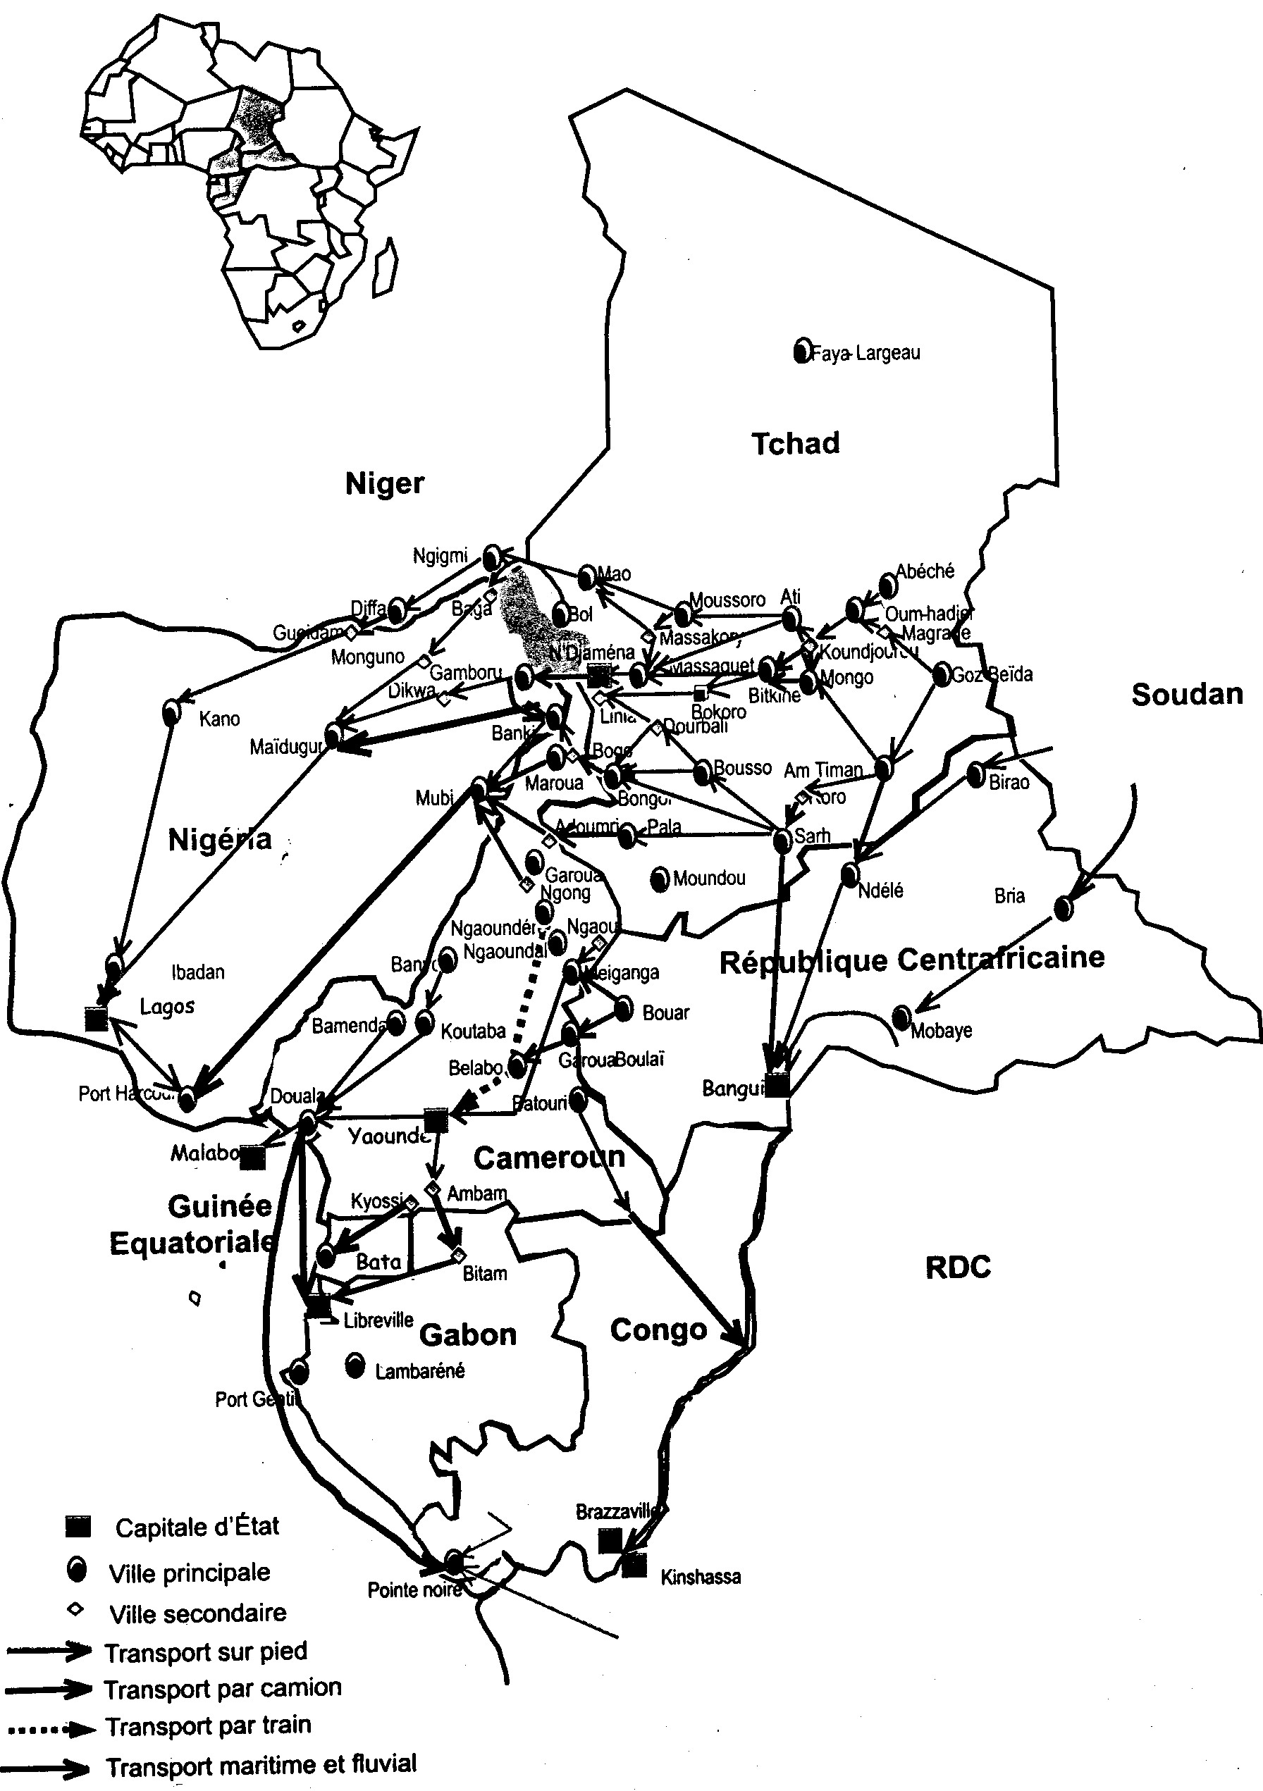

Carte 1 : Filière bovine dans la CEMAC et le Nigeria (CEBEVIRHA, 2005)

Ces chiffres corroborent les propres estimations de la Banque des États de l’Afrique Centrale (BEAC, 2001) qui montrent en outre que les exportations tchadiennes sont en croissance marquée et régulière depuis 1994 et auraient atteint 470 000 têtes de bovins en 2001 soit un chiffre d’affaires de 85,4 milliards de Fcfa.

Cependant, en adoptant l’estimation haute du cheptel bovin (8 777 571 têtes) et camelin (3 509 409), la valeur totale du bétail commercialisé pourrait même atteindre jusqu’à 220 milliards de FCFA milliards, soit très nettement supérieure au chiffre estimé par la comptabilité nationale (BONNET, B., GIRAUD, P.N., BANZHAF, M., 2004 Analyse des impacts économiques, sociaux et environnementaux des projets d’hydraulique pastorale financés par l’AFD au Tchad).

Dans le même sens, remarquons que selon L.Liagre, les chiffres obtenus en 2002 pour les abattages d'animaux tchadiens sur les trois principaux abattoirs de Lagos, Ibadan et Port-Harcourt (entre 613 000 à 800 000 têtes selon les hypothèses retenues) sont eux aussi supérieurs aux estimations d'exportation effectuées par le PRASAC (estimation de 520 000 têtes pour 2002) et la BCEAC (470 000 en 2001). On peut même s'attendre à des volumes plus importants encore si l'on devait intégrer les abattoirs des autres centre urbains du sud Nigeria et les circuits du Nord passant par le Niger (L. Liagre, 2004).

En appliquant à ces données une marge brute de 10% (Duteurtre et Koussou, 2002) on peut donc raisonnablement penser que le revenu dégagé par les exportateurs de bétail au Tchad varie entre 10 et 20 milliards de Fcfa.

Evolution de l’offre en bétail

Concernant l’évolution de l’offre, L Liagre (2004) note les tendances suivantes :
- L'activité de commerce intérieur de bétail témoigne d'une augmentation de 22% entre 1997 et 1999. Ce niveau d'activité se serait maintenu en 2000 avant de diminuer quelque peu en 2001.
- Une croissance plus marquée de l'activité de commerce de bétail au Sud du Tchad (marché de Sido, Peni, Moundou) que celle observée au Centre et Nord. Selon la Direction des statistiques du MERA les pourcentages d'évolution pour la circulation intérieure et les exportations vers le Nigeria sont respectivement de +145% et de +80% entre 1997 et 2001, alors qu'ils stagnent ou déclinent pour les zones sahéliennes. Cette augmentation serait essentiellement dû à l’insécurité régnant au nord-ouest de la Centrafrique qui obligent les troupeaux en direction du Cameroun et du Nigeria à transiter par les marchés méridionaux du Tchad.
- Conséquence logique du point précédent, la part relative des marchés des savanes augmente par rapport à la totalité des marchés tchadiens : inférieure à 10% en 1997, elle est supérieure à 20% en 2001, tant pour la circulation intérieure que pour l'exportation.

Evolution de la demande régionale

Le trafic transfrontalier en Afrique de l’Ouest et en Afrique centrale des animaux sur pieds occupe sans nul doute le premier poste des transactions régionales des produits du cru (hors brut pétrolier), tant de par la permanence que de l’importance des flux. Selon Williams et al (2004), ce marché régional est en pleine expansion, la valeur des transactions commerciales de bétail sur pieds étant passée d’un peu plus de 6 milliard de Fcfa US, en 1970, à 72 milliard de Fcfa, en 2000 (ce qui semble relativement faible comparé aux résultats du PSSP qui pour le seul Tchad estime les exportations, en 2000, à 86 milliards de Fcfa). La demande régionale est tirée par celle de cinq pays : le Nigeria, la Côte-d’Ivoire, le Ghana, le Bénin et le Togo. Elle semble loin d’être satisfaite par la production régionale de viande estimée (CSAO, 2008) à environ 919.500 tonnes pour la viande bovine, (3,2kg/hab.), à 269.000 tonnes pour les ovins et 351.000 pour les caprins. La même étude souligne que la croissance annelle de la demande en viande, estimée en 2005 à 4% par an, est appelée à croître en Afrique de l’Ouest de plus de 250% à l’horizon 2020 (Club du Sahel/OCDE, 1998, Delgado et al, 2001).

Le sous espace Est de ce marché régional regroupe le Nigeria et ses voisins immédiats (Bénin, Niger, Tchad, Cameroun, et République Centrafricaine). Le marché nigérian constitue le principal moteur de cet ensemble. Outre la taille du pays (plus de 60% des consommateurs de la région), son fort taux d’urbanité (60% des nigérians sont des citadins), la demande intérieure nigériane en produits animaux semble, en effet, avoir connu un bond significatif au cours des 20 dernières années, consécutivement à l’amélioration du pouvoir d’achat des populations mais aussi à la relative bonne tenue des cours mondiaux des produits pétroliers et à la stabilité de la monnaie locale, la Naira. Selon la FAO (2003), la disponibilité apparente en viande de la Fédération est passée de près de 230.000 tonnes en 1990 à plus de 325.000 tonnes en 1999. la disponibilité connaît ensuite une accélération pour atteindre 400.000 tonnes en 2001. De toute évidence, cette disponibilité ne résulte pas uniquement de la production domestique même si le Nigeria concentre à lui seul plus de 50% du cheptel bovin de l’Afrique de l’Ouest. Les résultats d'études récentes centrées sur la question mettent en relief le poids des importations de bétail au Nigeria, en particulier celles du Tchad, considéré comme premier pays fournisseur de bétail du Nigeria (Balami DH, 1999 et 2003), et du Niger. Ces deux pays satisferaient à eux-seuls 20 à 25% de la consommation apparente au Nigeria (Liagre et al, 2004)

Enfin concernant les prix de la viande et du bétail au Nigeria, les différentes sources statistiques convergent vers le constat d'une forte augmentation durant les dix dernières années, avec deux phases d'accélération, la première à partir de la dévaluation du FCFA, et la seconde à partir de 1999, date qui correspond à la relance de l'activité économique au Nigeria. Selon les données du Programme "Suivi des échanges transfrontaliers entre le Nigeria et les pays voisins" entre 1997 et 2002, cette augmentation est de 78% à prix courant, mais n'est toutefois que de 59% à prix constant.

Taxes et autres frais prélevés lors de l’exportation du bétail sur pied

Comme on peut le voir dans le tableau ci-dessous, l’exportation de bétail est sujette au Tchad à un certain nombre de taxes officielles par têtes de bétail :
- la taxe pour le Fonds d’élevage perçue par les services vétérinaires des postes de sortie,
- la taxe à l’exportation perçue par les douanes et qui permet de se faire établir le D6,
- la taxe sur la vente du bétail qui est un impôt général délibératoire prélevé par le trésor public sur les marchés.

De plus depuis 1994, la CEBEVIRHA a mis en place un passeport pour le bétail qui est sensé garantir la libre circulation du bétail sur pied dans la CEMAC. Cependant, comme nous le verrons par la suite, ce passeport est encore peu utilisé. Délivré dans les postes de sortie, il y est mentionné l’identité du convoyeur, le pays d’origine, la destination, les postes de contrôle, le nombre d’animaux (au plus 50 têtes) et les espèces.

A ces taxes concernant uniquement le bétail exporté, il faut aussi ajouter certains frais prélevées sur le territoire national par une multitudes d’acteurs (garant, courtiers, sultans ou chefs de canton, mairies, BNF, SNER, chambre de commerce). De même tout commerçant souhaitant convoyer du bétail est tenu d’établir un certificat sanitaire et un laisser passer de circulation intérieure qui mentionnent le nombre d’animaux, l’espèce, le marché de départ et les postes de contrôle dans lesquels ils doivent faire viser leurs documents.

Une fois au Cameroun, les commerçants tchadiens doivent encore s’acquitter d’un certain nombre d’obligation en particulier du visa de transit et des taxes réclamées par les communes et les sultanats qu’ils traversent (comme celui de Kousseri). Enfin, au Nigeria, il leur faut normalement payer une lourde taxe à l’importation (300 000 Fcfa/tête de bovin) mais très peu suivent le canal officiel et la grande majorité préfère s’acquitter d’un simple visa de transit (autour de 5000Fcfa/têtes de bovin).

Selon Koussou et Duteurtre (2002), la somme des taxes officielles et des frais divers payés par les commerçants peuvent atteindre jusqu’à 25% du prix de vente d’un bovin alors que les frais de convoyage ne dépasse pas 2% et la marge brute à peine 10%. Au vu de tels chiffres on comprend mieux pourquoi tant de commerçants adoptent des stratégies d’évitement pour payer le moins de taxes possibles. Selon le PSSP (2005), seulement 35 % des exportations réelles seraient déclarées et le manque à gagner pour l’Etat tchadien serait de l’ordre de 3 à 4 milliards de FCFA (PNDE, 2008).
Tableau 5 : Taxes officielles du commerce de bétail par tête de bovin (source CEBEVIRHA 2005)
Les postes de dédouanement et de sortie du bétail au Tchad sont fixés par arrêté du 31 décembre 1999 comme décrit dans le tableau suivant.
Tableau 6 : Postes de dédouanement et de sortie du bétail
Destination | Préfecture | Poste
Cameroun, Nigeria | Hadjer Lamis | N’Gueli
 | Baguirmi | Milezi
 | Lac | Bagalossa, Bol
 | Mayo Kebbi | Bongor, Guelengdeng, Pala
 | Logone Occidental | Mbainamar
RCA | Moyen Chari | Moissala, Maro, Ngondey
 | Salamat | Am Timan, Haraze Magueigne
 | Logone Oriental | Goré, Mbaibokoum
Soudan | Ouaddaï | Goz Beïda, Adré
 | Biltine | Guereda, Iriba, Tiné
Libye | BET | Bao, Kalaït, Ounianga kebir, Zouar

Notons enfin que selon la législation tchadienne, l’exportation pour les bovins de femelles fertiles et de mâles de moins de 5 ans est interdite.

Organisation des filières d’exportation

Typologie des marchés

Selon L. Liagre (2004), 4 types de marchés à bétail sont observables :

- Les marchés de collecte

Ils permettent essentiellement aux collecteurs et petits commerçants d'acheter les animaux aux éleveurs et de constituer les lots qui seront acheminés jusqu'au marchés de regroupement. Ils fonctionnent dans tous les principaux bassins d’élevage et le long des parcours de transhumance de la zone sahélienne et soudanienne. La périodicité de leur animation est hebdomadaire, bien que le fonctionnement d’un certain nombre soit rythmé par les saisons.

- Les marchés de regroupement

On les trouve un peu partout dans le pays mais ils se concentrent au fur et à mesure que l’on se rapproche de la frontière (Massakory, Massaguet, dourbali, Pont Karol, Pala, …) L’activité de ces marchés dépend aussi des saisons, au sud du Tchad où ils ne sont alimentés par les transhumants qu’en saison sèche (Am Timan, Roro,…) et au nord où, inversement, c’est en saison des pluies qui le cheptel abonde (Abéché, Oum Hadjer, Ati, Am Djaména Bilala,…). Le reste de l’année l’offre dépend donc en grande partie du cheptel des sédentaires. Ces marchés permettent le rassemblement des animaux collectés et de la constitution des troupeaux destinés à être convoyés vers les marchés relais ou terminaux de consommation. Les collecteurs amènent les troupeaux aux représentants des grands commerçants qui procèdent aux allotements par âge, état corporel, sexe des animaux. C’est également le lieu de constitution de la taille optimale de troupeaux qui peuvent être confiés à des convoyeurs. Généralement la taille des troupeaux ainsi constitués varie entre 50 et 75 bêtes pour 2 bergers.

- Les marchés relais

Ils sont généralement très proches des frontières (Adoumri, Moulvouday, Doumrou, Bogo, Gobo, au Cameroun et Maïduguri, Banki et Mubi au Nigeria). Ils constituent des centres de régularisation et de remise en forme des animaux avant leur acheminement vers les marchés terminaux de distribution consommation. Dans nombre de cas, les animaux changent de propriétaires. Ces différents marchés distants de quelques centaines de kilomètres sont organisés en réseau et fonctionnent 7 jours sur 7. Le transfert du bétail de l'un vers l'autre des marchés frontaliers permet de répondre aux fluctuations différentiées de la demande sur les marchés terminaux.

- Les marchés terminaux

Les marchés terminaux de consommation sont situés dans les grandes agglomérations urbaines des villes côtières, comme sahéliennes. Les plus importants se rencontrent dans quelques villes du Nord Cameroun (Garoua, Maroua,…) mais surtout dans les villes tentaculaires du Nigeria (Port Harcourt, Ibadan, Calabar, Enugu, Kano, Abuja). Ces marchés réceptionnent les camions provenant des marchés relais du Nord-est (Maïduguri, Banki et Mubi) et assurent la distribution aux bouchers. Ces marchés sont en réseau pour réguler l'offre par rapport à la demande (grâce à des zones de pacage permettant le stockage temporaire des animaux). Ces marchés aliment aussi les abattoirs principaux des centres urbains, avec des infrastructures conséquentes (eau courante, plate forme de débarquement, box pour garder les animaux, aire d'abattage).

Typologie des acteurs

    - Les exportateurs :

Selon Infiesta (2000), parmi ceux qui exportent du bétail on peut distinguer :

- Les éleveurs frontaliers

Le cheptel exporté par les éleveurs eux-mêmes ne représente pas de gros volumes. Ce sont soit des sédentaires vivant à proximité de la frontière qui s’appuient sur leurs liens familiaux pour vendre leurs animaux au Cameroun soit des transhumants qui lors de leurs déplacements transfrontaliers vendent du cheptel sur les marchés qu’ils traversent.

- Les collecteurs :

Ce sont eux qui normalement alimentent les marchés de collecte. Très nombreux, ils sont aussi capables de s’associer pour exporter du bétail qu’ils partent chercher jusque dans les campements. La plupart élèvent aussi leur propre cheptel. Infiesta note que ces commerçants indépendants ne disposent pas d’un réseau d’influence suffisamment puissant pour pouvoir frauder et qu’ils dépendent donc fortement des bonnes grâces des commerçants patentés dont ils ont besoin du nom pour établir un passeport d’exportation.

- Les commerçants non patentés

Ils sont principalement actifs sur les marchés de regroupement et dans la filière Sud (Pala) où ils s’appuient sur un solide réseau au Cameroun pour circuler avec un simple laisser-passer sans avoir à présenter de passeport. Généralement ils revendent une grande partie du cheptel aux commerçants arabes sur les marchés d’Adoumri.

On en trouve aussi dans la filière Centre (Bongor) qui s’appuient sur des commerçants de Maroua pour établir les laisser passer sanitaire dans les postes vétérinaires de Gobo et de Moulvouday.

- Les commerçants patentés

Officiellement pour exercer le métier de commerçants de bétail il faut avoir une autorisation administrative du ministère du commerce, se faire enregistrer sur le registre de la chambre de commerce et payer une patente annuelle.

Ces commerçants patentés contrôlent les marché relais qui constituent l’ossature des réseaux transfrontaliers :
- les arabes gèrent la filière entre Pala, Adoumri et Mubi
- les commerçants de Bongor gèrent la filière qui va de Bongor ou Guelengdeng jusqu’à Banki
- les commerçants de N’Djaména contrôlent la filière qui va de N’Gueli à Maïduguri.
- enfin les commerçants du BET se partagent la filière d’exportation des dromadaires vers la Libye.

Ils ont tous développer un réseau d’influence pour contrôler les plus petits commerçants (en prêtant leur nom pour établir les passeports) et pour éviter les taxes douanières (en faisant passer une grande partie des exportations tchadiennes pour du cheptel camerounais).

- Les transitaires

Selon H.A. Djefil (2003), 3 bureaux de transit sont agréés pour l’exportation du bétail. Leur rôle est d’aider les commerçants à faire les formalités douanières. Ils perçoivent pour cela 50 Fcfa par tête de bovin.

    - Les intermédiaires

En plus des commerçants, on distingue différents acteurs intermédiaires :

- Les convoyeurs

Ils n’ont pas nécessairement de lien de parenté avec les commerçants. Ce sont des journaliers des commerçants. Ils travaillent toujours avec le même. Une fois les animaux achetés, ils marquent les animaux sur le marché d’origine.

La taille de la majorité des troupeaux convoyés varient entre 100 et 200 têtes (valeur modale). La taille moyenne est de 133. Ces troupeaux sont généralement la propriété de plusieurs commerçants (3). En général un homme convoie au maximum 25 têtes.

Un convoyeur depuis Abéché jusqu’à N’Djaména perçoit autour de 65000 Fcfa (auquel il faut ajouter les frais de popote). Le trajet dure 33 jours. De là il lui faudra encore 4 à 5 jours pour rejoindre les marchés relais au Nigéria de Maiduguri, Dikoa ou Gambourou.

Les itinéraires suivis sont connus mais peuvent varier en fonction de la disponibilité en eau, de l’insécurité et du dispositif de contrôle (qu’ils tentent de contourner).

- Les Damin

Ce sont des commerçants arabes patentés ou non qui sont installés depuis suffisamment longtemps au Cameroun et au Nigeria et qui ont changé de nationalité. Ils sont nommés pour jouer le rôle de garant sur les marchés par leurs chefs de canton ou de tribu d’origine. Ils ont plusieurs fonctions :
- Ils accueillent les commerçants de leur groupe sur les différents marchés, leur assurent l’hébergement et l’alimentation de leur bétail.
- Sur les marchés, ils regroupent les animaux des leurs en autant de lots indépendants et jouent le rôle de courtier en négociant pour eux le meilleur prix de vente possible.
- Ils garantissent aux acheteurs l’origine des animaux vendus par les commerçants de leur tribu ou de leur clan comme n’étant pas volés. Si ultérieurement il s’avère que tel est le cas, ils devront rembourser l’acheteur.
- Ils prélèvent pour le compte des vendeurs le paiement des taxes officielles qu’ils redistribuent à qui de droit par la suite.
- Ceux qui ont une patente peuvent prêter leur nom aux commerçants qui voudraient établir un passeport pour le bétail.
- Au Cameroun, ils peuvent aussi faire bénéficier de leur nom les exportateurs tchadiens qui n’ont pas de passeport et voudraient bénéficier d’un laisser passer camerounais.

Leurs services sont rémunérés de manière forfaitaire allant de 1000 à 1500 Fcfa/tête de bovin. Ils ne peuvent pas intervenir dans des transactions n’impliquant pas un commerçant de leur propre tribu ou clan. Sur certains marchés, ils peuvent être très nombreux (Duteurtre et Koussou signalent le chiffre de 70 garants).

- Les Dallala ou Sabbaba ou Samsara

Ils servent de courtier pour les commerçants vendeurs. II négocient pour ces derniers le meilleur prix sur lequel ils prélèvent généralement 10%. Ils peuvent aussi servir de logeur.

- Les Rakadja ou Dealer

Ils servent d’intermédiaires entre les commerçants sur les marchés. Ils sont indépendants et profitent de leur connaissance du marché (prix, commerçants) pour négocier directement avec les commerçants venus vendre du bétail qui ignorent les cours. Contrairement au Dallala, lors de ces transactions ils cherchent à tirer vers le bas le prix de vente (sur lesquels ils pourront ensuite dégager leur propre marge en revendant aux acheteurs l’animal à sa vraie valeur).

- Les cherik agents des grands commerçants

Ce sont généralement des Haoussas ayant fondé une famille à l’étranger. On les trouve sur les marchés tchadiens et camerounais de la filière Nord. Ils assurent aux commerçants nigérians une information fiable sur la disponibilité et les prix du bétail sur les différents marchés de la filière.

Circuits de commercialisation

La filière bovine vers le Cameroun et le Nigeria

Selon J T Infiesta (2000), le bétail sur pied exporté hors de la région vers le Nigeria et le Cameroun emprunte les principaux circuits suivants (du nord au sud) :
- Le circuit de Nguéli :
C’est le principal circuit d’exportation du pays puisqu’il draine via Massaguet l’essentiel du bétail produit en zone sahélienne (Abéché, Oum Hadjer, Ati, Bitkine, Am Djaména Bilala, Moïto, Karmé, Massakory, …). Aux portes de N'djamena, les troupeaux traversent le fleuve Chari au pont de N’Guéli d’où à pied ils rejoignent, via les postes frontières de Kousseri et de Gambourou, le marché de Maïduguri. Là, une fois vendus, ils sont acheminés par camion jusqu’au marché de Kano qui approvisionnent notamment la capitale fédérale de Abuja. Il est particulièrement actif de septembre à avril période la plus favorable, les animaux ayant de l’embonpoint, les points d’eau de surface et le pâturage étant disponible le long des axes de commercialisation et l’activité sur les marchés étant animée par la présence des transhumants tout au long de leur descente vers le sud.
Selon Infiesta (2000), en 1999 ce circuit représentait 250 000 têtes importées officiellement (chef du marché de Maïduguri) contre 167 000 exportés officiellement (douanes à N’Guéli). On peut donc supposer que se sont plus de 80 000 têtes qui traversent en fraude le Chari au niveau du lac à l’aide de pirogue (10 000 Fcfa pour une vingtaine de têtes). Ce circuit traditionnellement emprunter par des animaux de race Kouri est aujourd’hui emprunté par de nombreux commerçants kanembous. Malgré tout, le circuit de N’Guéli reste probablement le circuit du pays le mieux contrôlé par les douanes.
La filière officielle est composée d’une trentaine de commerçants patentés qui eux mêmes prêtent leurs nom à une multitude de petits commerçants non patenté en quête du passeport moyennant une rémunération moyenne de 15 000 Fcfa/têtes (H.A. Djefil, 2003). Cependant comme le note Infiesta, quatre d’entre eux se partageraient tout de même 60% du marché. 4 postes vétérinaires sont agrées pour établir les passeports d’exportation : Dourbali, Massaguet, Massakory et N’Djaména.

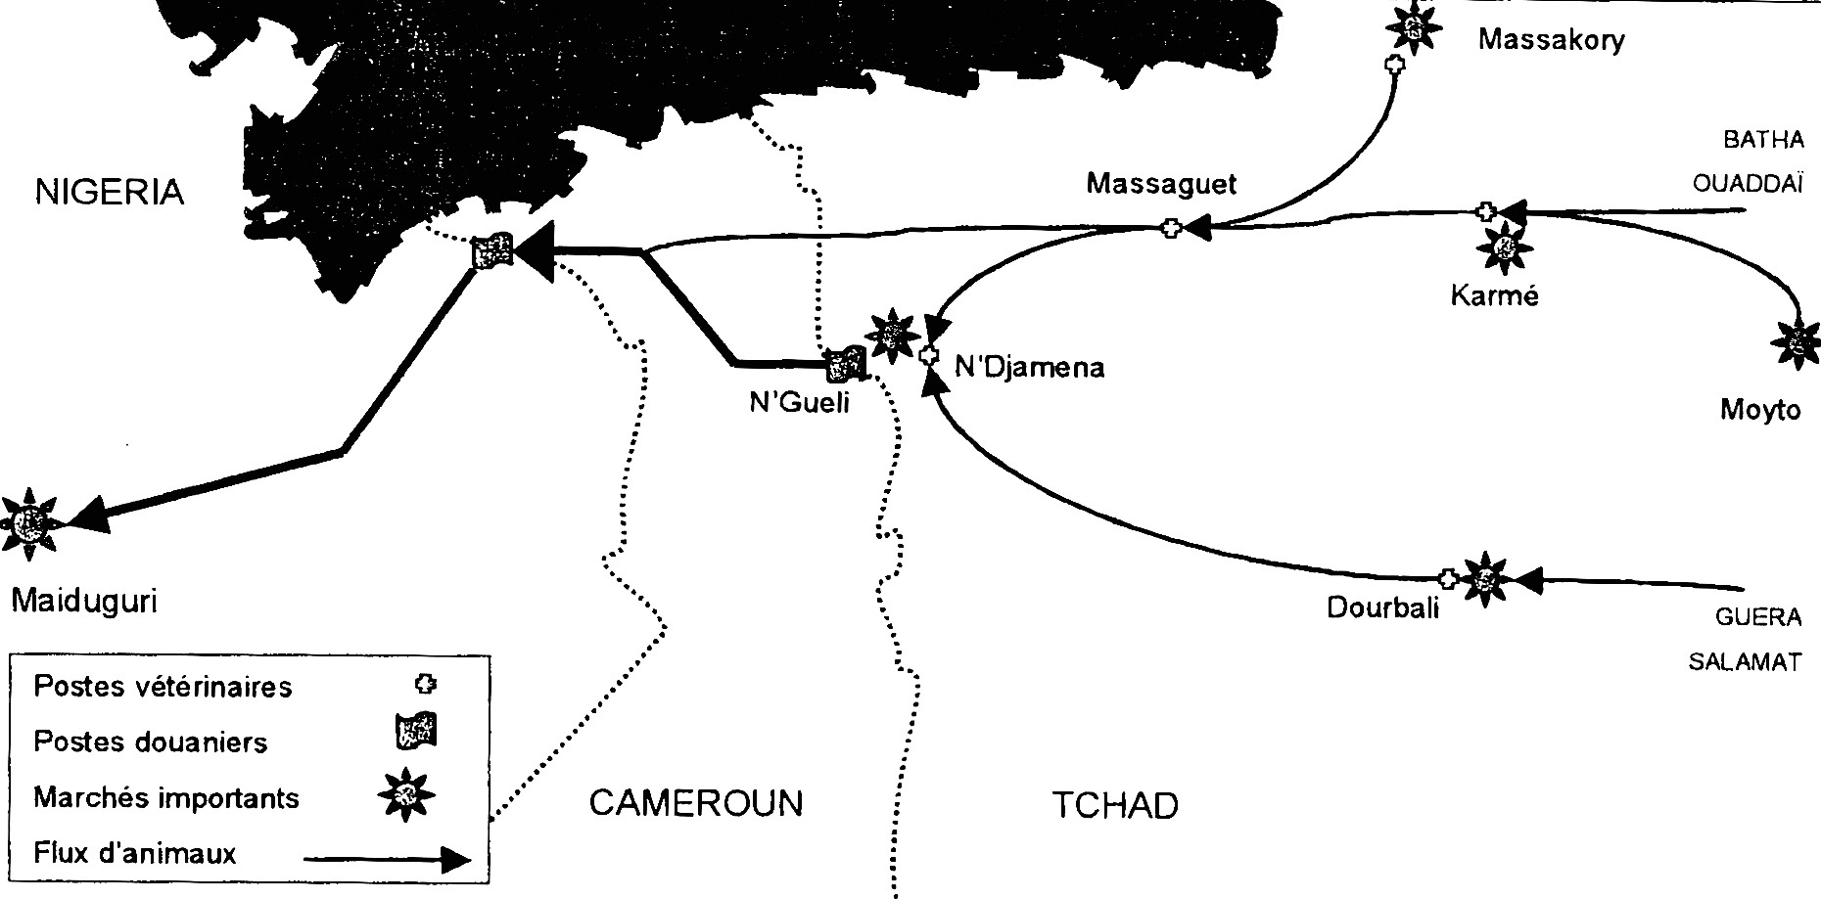
Carte 2 : Filière bovine nord (source Infiesta, 2000)

- Le circuit de Bongor et de Guelengdeng
Ce circuit draine les animaux du centre (Melfi, Dourbali, Bouso, Bili, N’Gama, Bitkine, et Mongo) et du sud du Tchad (Haraze Magueige, Am Timan, Roro, Sarh, Goundi).
En saison des pluies, le bétail en provenance du sud longe le Chari jusqu’à Bousso avant de piquer vers l’ouest en direction de Bongor. Là il traverse à gué le Logone via le poste frontière au Cameroun de Yagoua pour rejoindre le marché de Banki au Nigeria en passant par les marchés relais de Bogo et de Moulvouday au Cameroun (une partie du bétail peut y être vendue à des commerçants peuls qui approvisionnent le marché de Maroua).
En saison sèche, le bétail ne pouvant plus bénéficier des eaux de surface entre Bousso et Bongor poursuivent plus au nord jusqu’à Guelengdeng où ils sont rejoints par du bétail drainé sur les marchés du centre. Les troupeaux traversent alors le Logone pour rejoindre les postes frontières de Mourla ou de Mazra au Cameroun avant d’être conduits sur les marchés de Bogo ou de Banki.
Selon les données fournit par le centre vétérinaire de Bongor, seul 10 000 têtes ont été officiellement exportées en 2000 par ce circuit (principalement en saison des pluies). A ces effectifs il faut ajouter le bétail dont les passeports ont été faits dans des postes en amont (Haraze Magueige, Roro et Sarh) estimés par Infiesta à 20 000 têtes. En 2002, Koussou et Duteurtre évaluent, après observations du marché de Bongor et entretien dans différents postes vétérinaires, le même flux à 145 000 têtes.
Il semble donc que 80% du bétail exportés depuis le Tchad par Bongor ou Guelengdeng, moyennant contrepartie, passent en fraude avant d’être régularisé comme du bétail appartenant à un commerçant Camerounais lors de la délivrance du laisser-passer sanitaire au Cameroun (Infiesta, 2000). L’essentiel de la fraude aurait lieu en fait en saison sèche et serait l’œuvre des plus gros commerçants (patentés ou non), les plus petits commerçants préférant faire le passeport officiel de la CEBEVIRHA en utilisant le nom d’un des commerçants patentés de Bongor. Comme à N’Djaména, le marché est donc concentré dans les mains de quelques commerçants patentés (4 selon Infiesta dont un commerçant de N’Djaména)
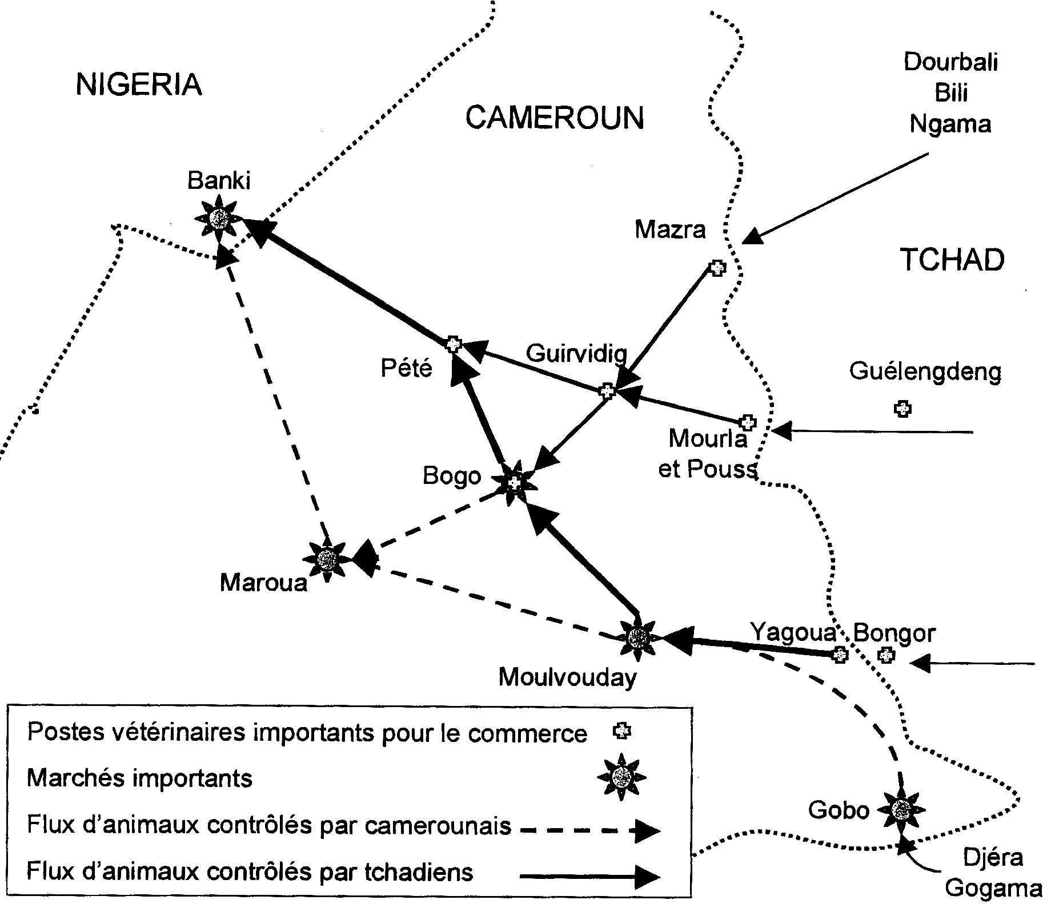
Carte 3 : Filière bovine centre (source Infiesta, 2000)

- Le circuit de Pala
Ce circuit est alimenté par du bétail en provenance des marchés du sud du Tchad (Haraze Magueigne, Am Timan, Roro, Kelo, et Koumra) et plus loin de RCA, principalement en saison sèche. L’essentiel du bétail est exporté sur le marché de Mubi au Nigeria via les marchés de Pala au Tchad et d’Adoumri au Cameroun. Ce circuit depuis les grandes sécheresses des années 80 a connu un véritable essor, dynamisé par l’arrivée de nombreux éleveurs arabes du Batha dans la zone soudanienne et l’installation de commerçants de la même origine sur les différents marchés que nous venons de citer (selon Infiesta on compte 3 commerçants arabes installés à Pala, 20 à Adoumri et 4 à Mubi).
Parallèlement à cette filière où l’essentiel des acteurs est arabe, certains troupeaux sont rachetés au Cameroun par des commerçants peuls (on en compte 6 principaux) soit au niveau du marché d’Adoumri soit dans une moindre mesure sur le marché relais de Doumrou. De là le bétail rejoint soit le marché à bétail de Mubi soit l’abattoir de Garoua.
L’essentiel du bétail est exporté sans passeport par des commerçants arabes non patentés. Contrairement à ce qui est observé sur les circuits de N’Guéli et de Bongor, rares sont les commerçants tchadiens qui cherchent à emprunter le nom d’un commerçant patenté pour exporter leur bétail. Ils préfèrent généralement s’appuyer sur leur réseau des commerçants arabes naturalisés camerounais ou sur celui des commerçants peuls au niveau des marchés d’Adoumri et de Doumrou. En empruntant le nom et la nationalité des ces derniers, les exportateurs tchadiens peuvent aisément obtenir un laisser passer dans l’un des postes vétérinaires bordant la frontière (Tcholliré, Rey bouba, Baikwa, Béré, Mayo Lopé, Salassa) et récupérer tranquillement leur bétail une fois au Nigeria, leur bétail étant apparemment d’origine camerounaise.
Les exportations par ce circuit sont estimés par Koussou et Duteurtre (2002) à 125 000 têtes.

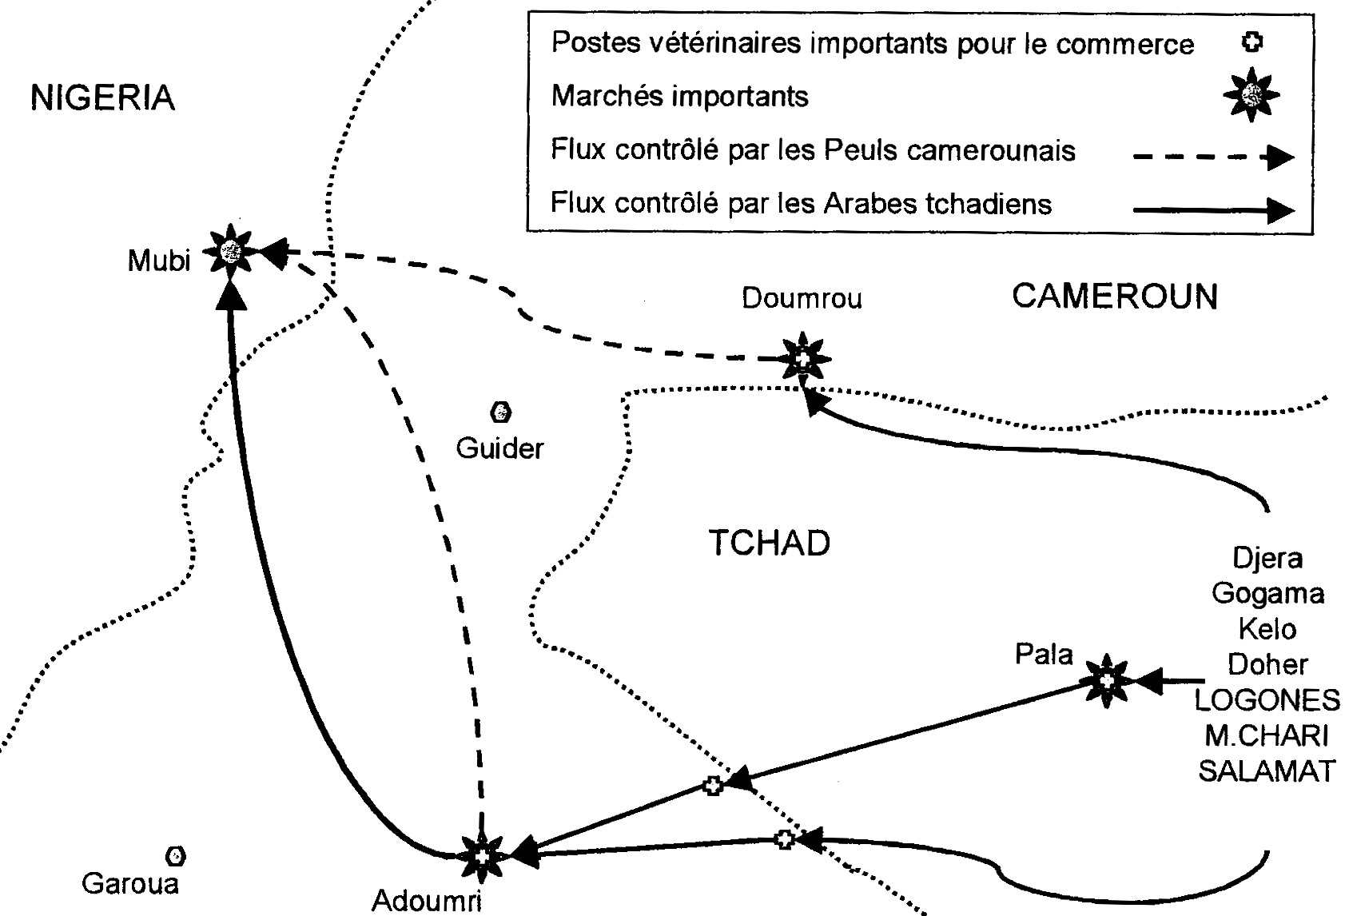
Carte 4 :Filière bovine sud (source Infiesta, 2000)

La filière cameline vers la Libye

Elle a été assez peu étudiée. Seul le projet ASETO a mené en 1998 une étude sur le marché d’Abéché permettant de dégager quelques résultats (T. De ruyter, 1998).

Ces derniers démontrent de l’importance du marché d’Abéché dans la filière d’exportation des camelins vers la Libye mais aussi dans une moindre mesure l’Egypte (via le Soudan). Ainsi selon T. De Ruyter en 1997 :
- le chiffre d’affaire réalisé sur les ventes de dromadaires au marché d’Abéché s’élevaient à près de 655 000 000 Fcfa.
- 86% des dromadaires avaient été achetés sur ce seul marché dans le but d’être exporté soit un volume de 563 000 000 Fcfa.
- le montant des transactions sur le marché d’Abéché correspondrait plus ou moins à 20% du total des exportations de camelins depuis le Tchad Oriental à destination de la Lybie et de l’Egypte. Le chiffre d’affaire de la filière atteindrait donc près de 3 milliards de Fcfa.

L’activité sur ce marché est saisonnière et dépend du passage des grands transhumants chameliers (à l’aller, en août, comme au retour, en octobre) qui a eux seuls en deux mois fournissent près du quart des effectifs annuels. Le reste de l’année, le marché est approvisionné essentiellement par des collecteurs qui vont chercher les dromadaires jusque dans les campements ainsi que par des transhumants chameliers séjournant en saison sèche aux pieds des montagnes à l’Est d’Abéché ou plus à l’ouest dans le Batha aux alentours d’Oum Hadjer ou encore dans la zone d’Am Dam.

T. De Ruyter identifie trois circuits principaux d’exportation :
- Un circuit principal représentant près de 85% des exportations et allant d’Abéché à Sabha en Libye en passant par Faya, puis par Zouar et Wour ou par Yebi Bou, Bardaï et Aozou
- Un circuit plus modeste allant d’Abéché à Kouffra en Libye en passant par Fada, Ounianga, Gouro (10% des dromadaires exportés)
- Un circuit allant d’Abéché en Egypte en passant par El Djenneina, Al Fasher et Karthoum par lequel pourrait transiter 5 % du total des exportations.

Le convoyage des animaux en Libye long et dangereux, en particulier à cause du manque de points d’eau, se fait par camion. Par contre les animaux exportés vers l’Egypte se déplacent à pied.

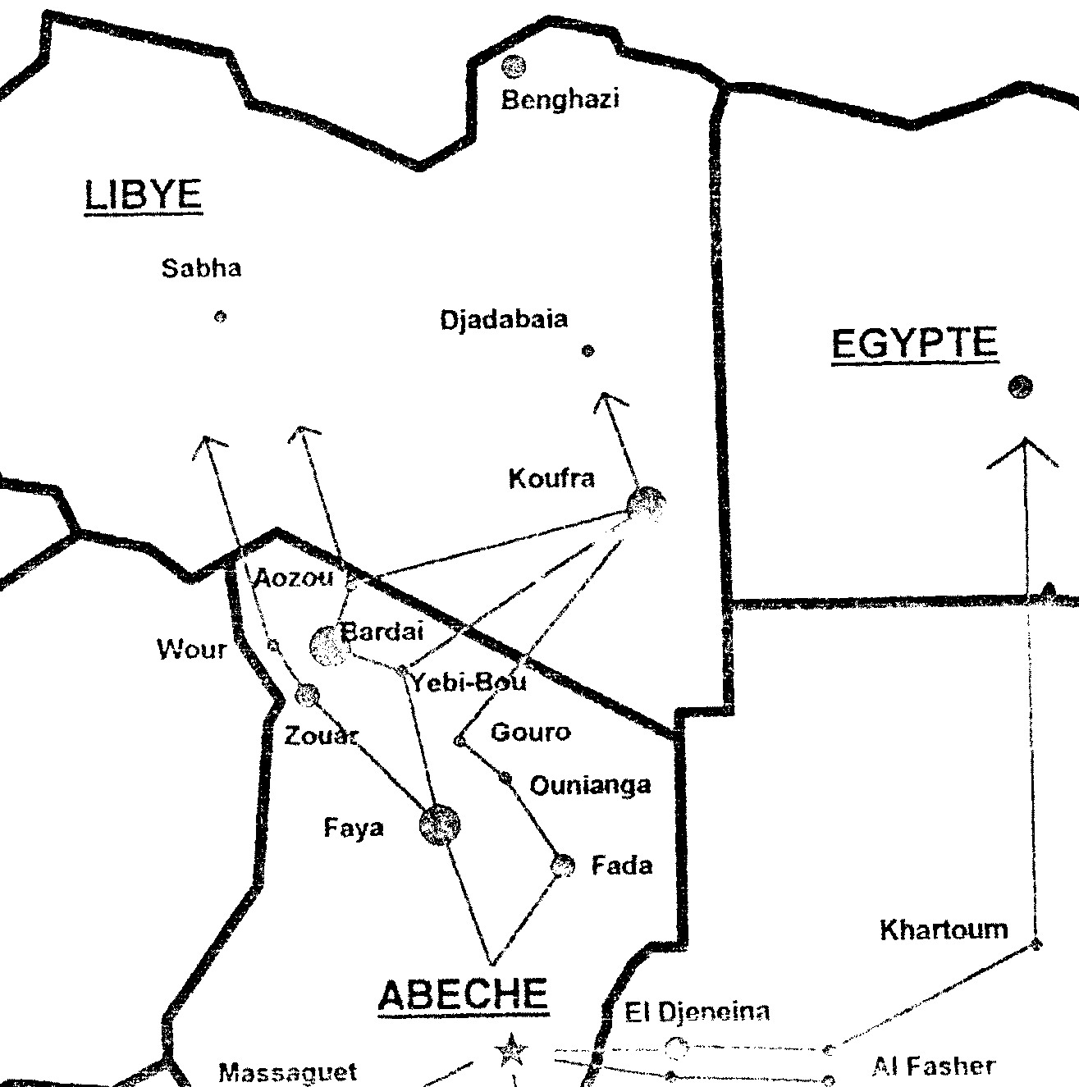

Carte 5 : Filière cameline (source ASETO, 1998)

Principaux risques

Selon Koussou et Duteurtre (2003), les principaux risques encourus par les exportateurs tchadiens sont :
- Le manque de points d’eau le long des axes de commercialisation
- Le niveau très élevé de fiscalisation de la filière
- Les fréquentes dévaluations de la Naira qui déstabilisent les cours du bétail
- L’insécurité due aux voleurs et aux coupeurs de route
- Les crédits douteux des commerçants camerounais ou nigérian qui ont pour habitude de payer à terme (1 à 2 mois).

Conclusion

Cette note de synthèse nous a permis dans un premier temps d’évaluer rapidement un ordre de grandeur du chiffres d’affaires de la filière d’exportation de bovins sur pied (au moins 80 milliard de Fcfa) mais aussi du manque à gagner pour l’état à cause de la fraude fiscale (au moins 5 milliard de Fcfa).

De tels chiffres ne peuvent laisser indifférents et justifient pleinement la volonté de la DHPSSP de mener une étude économique approfondie afin de :
- mettre en lumière l’importance de la contribution des systèmes de production pastoraux à l’économie et à la fiscalité nationale,
- préparer l’argumentaire de la DHPSSP sur le dispositif juridique et institutionnel à développer pour pérenniser les aménagements pastoraux publics.

BIBLIOGRAPHIE

- P. Colin de Verdière (1998). Les conséquences de la sédentarisation de l'élevage au Sahel, CIRAD-EMVT.
- H.A. Djefil (2003). L’exportation des bovins sur pied vers le Nigeria : essai de reconstitution des coûts de commercialisation. LRVZ.
- G. Duteurtre, M.O Koussou (2000): Les politiques d'intégration régionale face aux réalités de terrain : le cas des exportations tchadiennes de bétail. Cette étude a aussi fait l'objet d'une communication au colloque international "Tchad, 40 ans d'indépendance : bilan et perspective de la gouvernance et du développement". CEFOD, N'Djamena, 25-28 février 2002.
- G. Duteurtre, M.O Koussou (2002). Diagnostic et propositions en vue de moderniser le commerce et la transformation des produits de l’élevage au Tchad. PASEP
- J.T. Infiesta (2000). Un cas d’intégration de marché : la filière d’exportation bovine du Tchad vers le Cameroun et le Nigeria. PRASAC/CIRAD.
- L. Liagre et M.O. Koussou (2004) : Le commerce du bétail entre le Nigeria et le Tchad : évolution de la demande Nigériane et impact sur l'organisation des circuits de commercialisation Tchadiens, IRAM, Ministère Français des Affaires Etrangères.
- MERA (2007). Plan National de Développement de l’Elevage (2009-2016). Ministère de l’Elevage et des Ressources Animales, N’Djaména.
- PRASAC (2005). Etude sur la commercialisation des bovins et de la viande bovine en zone CEMAC. CEBEVIRHA.
- F. Reounodji, W. Tchaouna, M. Banzhaf (2005). La sécurisation des systèmes pastoraux au Tchad. Enjeux et éléments de réponse. PSSP.
- T. De Ruyter (1998). Etude de la commercialisation du bétail sur le marché d’Abéché, ASETO.
- W. Tchaouna (2006). Commercialisation sur le marché à bétail de N’Djamena.

LISTE DES TABLEAUX

Tableau 1 : Estimation haute des effectifs (PSSP, 2005) 3
Tableau 2 : Répartition par zones climatiques (PSSP, 2005) 3
Tableau 3 : Répartition du cheptel par espèces et par département (DESP, 2007) 4
Tableau 4 : Paramètres zootechniques (PASEP, 2002) 5
Tableau 5 : Taxes officielles du commerce de bétail par tête de bovin (source CEBEVIRHA 2005) 9
Tableau 6 : Postes de dédouanement et de sortie du bétail 10

LISTE DES CARTES

Carte 1 : Filière bovine dans la CEMAC et le Nigeria (CEBEVIRHA, 2005) 6
Carte 2 : Filière bovine nord (source Infiesta, 2000) 15
Carte 3 : Filière bovine centre (source Infiesta, 2000) 16
Carte 4 :Filière bovine sud (source Infiesta, 2000) 17
Carte 5 : Filière cameline (source ASETO, 1998) 18

ANNEXES HORS TEXTE

Annexe 1 : Synthèse laissez-passer sanitaires pour les trajets intérieurs des animaux (DESP, 2007)

Annexe 2 : Synthèse certification zoo-sanitaire du bétail exporté sur pied (DESP, 2007)

ANNEXE 1

Synthèse laissez-passer sanitaires pour les trajets intérieurs des animaux (DESP, 2007)

Délégations | Marché de  provenance | Nb de laissez passer | Nombre de têtes de bétail par espèce |  |  |  |  |  | Destination  finale
Délégations | Marché de  provenance | Nb de laissez passer | Bovines | Ov/Cap | Camelines | Asines | équines | porcines | Destination  finale
B.E.T |  | 0 | 0 | 0 | 0 | 0 | 0 | 0
Batha | Ati, Oum hadjer, Koudjourou | 1 317 | 92 082 | 79320 | 333 | 0 | 0 | 0 | N’Djamena
Chari Baguirmi | Ba- illi, Bousso Dourbali | 1 120 | 24 992 | 30 817 | 461 | 1 | 0 | 0 | N’Djamena, Bongor, sarh
Guéra | Mongo, Bitkine, Melfi, Magalmé | 1 257 | 51 839 | 107 387 | 791 | 0 | 12 | 0 | N’Djamena, Mao, Bousso
Hadjer lamis | Massakory, Bokoro, Grédaya | 1 129 | 35 038 | 63 826 | 99 | 0 | 0 | 0 | N’Djamena
Kanem | Moussoro | 19 | 727 | 0 | 0 | 0 | 0 | 0 | N’Djamena
Lac | Bol | 6 | 0 | 306 | 0 | 0 | 0 | 0 | N’Djamena
Logone Occidental | Moundou, Krim krim, Doher | 88 | 2 129 | 63 | 0 | 0 | 0 | 0 | Sorgha
Logone oriental |  | 0 | 0 | 0 | 0 | 0 | 0 | 0 | Fianga, Pala, Gaya N’Dj
Mandoul | Goundi, péni, Koumra | 90 | 2 330 | 989 | 0 | 0 | 0 | 0 | Léré, Pala, Moundou
Mayo kebbi Est | Moulkou, Guelendeng, Carol | 68 | 2 279 | 1 280 | 0 | 0 | 0 | 0 | Fianga, Bongor, N’Dj
Mayo kebbi Ouest | Pala, Pont Carol, Bissi Mafou | 240 | 7 024 | 0 | 0 | 0 | 0 |  | Léré
Moyen Chari | Roro, Kyabé, Roro | 421 | 11 304 | 6 638 | 0 | 0 | 0 | 0 | Léré, Pala, Moundou
N’Djamena |  | 0 | 0 | 0 | 0 | 0 | 0 | 0
Ouaddaï | Abéché, Magrane, Abdi, | 432 | 11 959 | 5 869 | 0 | 0 | 84 | 0 | N’Djamena
Salamat | Am - timan,Aboudeia, Haraze | 498 | 17 349 | 11 781 | 374 | 0 | 0 | 0 | N’dj, Mao, Moundou
Tandjilé | Béré, Djera, Guidari, Déréssia | 610 | 19 700 | 203 | 0 | 21 | 41 | 115 | Bongor, Pala, Moundou
Wadi Fira | Biltine | 11 | 435 | 184 | 36 | 0 | 0 | 0 | N’Djamena
Total |  | 7 306 | 279 187 | 308 663 | 2 094 | 22 | 137 | 115

ANNEXE 2

Synthèse certification zoo-sanitaire du bétail exporté sur pied (DESP, 2007)

Délégations  Régionales  D’Elevage | Nb de Passeports | Nombre de têtes de bétail exportées par espèce |  |  |  |  |  | Principale destination
Délégations  Régionales  D’Elevage | Nb de Passeports | Bovins | Ov/Cap | Camelins | Asins | Equins | Porcins | Principale destination
B.E.T | 0 | 0 | 0 | 0 | 0 | 0 | 0
Batha | 0 | 0 | 0 | 0 | 0 | 0 | 0
Chari Baguirmi | 111 | 8 086 |  | 0 | 64 | 0 | 0 | Nigeria
Guéra | 0 | 0 | 0 | 0 | 0 | 0 | 0
Hadjer lamis | 158 | 52 217 | 710 | 233 | 941 | 0 | 0 | Nigeria
Kanem | 50 | 822 | 0 | 360 | 0 | 0 | 0 | Nigeria
Lac | 62 | 2 999 | 702 | 10 | 10 | 0 | 0 | Nigeria
Logone Occidental | 84 | 1 575 | 1 179 | 0 | 0 | 0 | 0 | Nigeria
Logone oriental | 0 | 0 | 0 | 0 | 0 | 0 | 0
Mandoul | 223 | 2 624 | 591 | 0 | 0 | 0 | 0 | Nigeria
Mayo kebbi Est | 256 | 8 757 | 2 400 | 0 | 0 | 0 | 0 | Nigeria
Mayo kebbi Ouest | 47 | 3 325 | 910 | 0 | 0 | 0 | 0 | Nigeria
Moyen Chari | 110 | 7 219 | 764 | 0 | 0 | 0 | 0
N’Djamena | 256 | 53 380 | 8 280 | 112 | 0 | 4 | 0 | Nigeria
Ouaddaï | 0 | 0 | 0 | 0 | 0 | 0 | 0
Salamat | 66 | 3 805 | 0 | 0 | 0 | 0 | 0 | Nigeria
Tandjilé | 283 | 16 616 | 100 | 0 | 0 | 0 | 0 | Nigeria
Wadi Fira | 11 | 3 | 183 | 102 | 25 | 0 | 0 | Libye
Total | 1 717 | 161 428 | 15 819 | 817 | 1 040 | 4 | 0

La disponibilité apparente en viande bovine correspond à la somme de l'offre domestique et des importations en bétail et en viande, déduction faite des exportations, toutes ces grandeurs étant ramenées en équivalent viande.
Cela représenterait un taux d’exploitation du cheptel supérieur à 18% contre 12 à 13% communément admis.
Selon l’étude du CSAO (2008), la contribution du cheptel nigérian à la formation du cheptel régional est passée de 32,8% en 1985 à 25,3% en 2005 pour les bovins et de 32,2% à 31,8% pour les ovins.
Ainsi, entre 1994 et 2003, indépendamment des sources, le prix du bétail a augmenté de près de 360%.
Dont le Nigeria ne fait parti.
Coût fixe de 2500 Fcfa par certificat.
Le montant des frais de visa est estimé par la CEBEVIRHA (2005) à 5000 Fcfa par poste et par laisser-passer.
Dont seulement 1% seraient des taxes totalement illicites, ce qui restent relativement modéré (A.H. Djefil, 2003).
STTT, Sultan Alifa, Daoud Haroun.
Certains commerçants préfèrent vendre leur bétail sur ce marché de Gambourou (à la frontière entre le Cameroun et le Nigeria) ou y emprunter le nom d’un commerçant nigérian plutôt que de payer les taxes douanières d’importation.
Il est aussi possible qu’une partie de ce cheptel est rejoint le marché de Maïduguri en saison des pluies par le nord du lac via Baga et Monguino au Nigeria.
Ils ne peuvent pas être conduits plus au sud à cause de la barrière sanitaire de Mbe qui interdit le passage aux animaux de la zone sahélo-soudanienne vers l’Adamaoua.
Rappelons que le Nigéria étant hors CEMAC ne réclame pas le passeport pour le bétail de la CEBEVIRHA.
Notons que d’autres marchés sont cités par T. De Ruyter comme déterminant dans cette filière à savoir : Biltine, Arada, Oum Hadjer et Ati.

